**AL-Khaliq National Innovative School Gudoora**

**Class:-S K G Roll No;- __________ Exam:- FA-5 Sub:- English**

**Q No 1) My Self:-**

* My Name is __________________________.
* I am ___________________ years old.
* My favourite Teacher is _____________________.

**Q No 2) Write down the plural of the following:-**

|  |  |
| --- | --- |
| **Singular** | **Plural** |
| **Cow** |  |
| **Tree** |  |
| **Pen** |  |
| **Book** |  |

**Q No 3) Write down the opposite of the following:-**

|  |  |
| --- | --- |
| **WORD** | **OPPOSITE** |
| **Hot** |  |
| **Tall** |  |
| **Big** |  |

**(Please Turn Over)**

**Q No 4) Match the Picture with the Beginning sound:-**



U

 **Z**

 **S**

 **R**

**AL-Khaliq National Innovative School Gudoora**

**Class:-S K G Roll No;- __________ Exam:- FA-5 Sub:- Math**

**Q No 1) Write number names from “Twenty - Thirty”.**

**Q No 2) Add the following:-**

**4 3 5 6 5 7 3 4**

**+ 2 2­­ + 1 2 + 2 1 + 3 3**

_______ ________ ______ _______

**Q No 3) Subtract the following:-**

**4 5 6 7 8 8 6 4**

* **3 4 - 4 4 - 4 5 - 5 3**

**______ ______ ______ ______**

**(please turn over)**

**Q No 4 (Write the table of 3**

**AL-Khaliq National Innovative School Gudoora**

**Class:-S K G Roll No;- __________ Exam:- FA-5 Sub:- E V S**

**Q No 1) Write down the names of three flowers:-**

**Q No 2) Write down the names of four seasons.**

**Q No 3) Colour the water animal.**

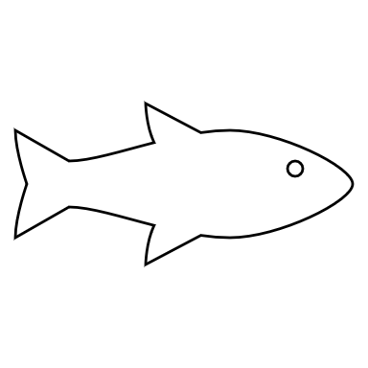



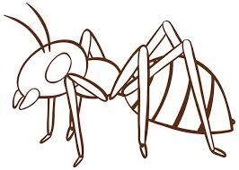

**Q No 4) Write three Living and Non-Living things:-**

**Living Things**

**AL-Khaliq National Innovative School Gudoora**

**Class:-S K G Roll No;- __________ Exam:- FA-5 Sub:- Urdu**

سوال نمبر ۱) چھوٹی شکلیں لکھیے۔

۔۔۔۔۔۔۔۔۔۔۔۔۔ ۔۔۔۔۔۔۔۔۔۔۔۔۔۔۔ ۔۔۔۔۔۔۔۔۔۔۔۔ ۔۔۔۔۔۔۔۔۔۔۔ ۔۔۔۔۔۔ ۔۔۔۔۔۔۔۔ ۔۔۔۔۔۔۔۔ ۔۔۔۔۔۔۔۔۔۔۔۔ ۔۔۔۔۔۔۔۔۔ ۔۔۔۔۔۔۔۔۔۔۔۔ ۔۔۔۔۔۔۔۔۔۔ ۔۔۔۔۔۔۔۔۔۔۔ ۔۔۔۔۔۔۔۔۔۔ ۔۔۔۔۔۔۔۔۔۔ ۔۔۔۔۔۔۔۔۔۔۔۔۔ ۔۔۔۔۔۔۔۔۔۔۔۔ ۔۔۔۔۔۔۔۔۔۔۔۔۔ ۔۔۔۔۔۔۔۔۔۔۔۔۔۔ ۔۔۔۔۔۔۔۔۔۔۔۔ ۔۔۔۔۔۔۔۔۔۔ ۔۔۔۔۔۔۔۔۔۔ ۔۔۔۔۔۔۔۔ ۔۔۔۔۔۔۔۔ ۔۔۔۔۔۔۔۔۔۔۔ ۔۔۔۔۔۔۔۔۔۔۔۔ ۔۔۔۔۔۔۔۔۔۔ ۔۔۔۔۔۔۔۔۔ ۔۔۔۔۔۔۔۔۔ ۔۔۔۔۔۔۔۔۔۔۔۔۔ ۔۔۔۔۔۔۔۔۔۔ ۔۔۔۔۔۔۔۔۔۔۔ ۔۔۔۔۔۔۔۔۔۔۔ ۔۔۔۔۔۔۔ ۔۔۔۔۔۔۔۔ ۔۔۔۔۔۔۔۔۔ ۔۔۔۔۔۔۔۔۔۔۔۔

سوال نمبر ۲) ایک سے پانچ تک گنتی لکھیے۔

۔۔۔۔۔۔۔۔۔۔ ۔۔۔۔۔۔۔۔۔۔۔۔۔ ۔۔۔۔۔۔۔۔۔ ۔۔۔۔۔۔۔۔۔۔ ۔۔۔۔۔۔۔۔۔۔۔۔۔۔۔

سوال نمبر ۳) جوڑ کر لکھیے۔

 + ر + م = ۔۔۔۔۔۔۔۔۔۔۔۔۔۔۔۔۔۔۔۔۔

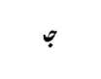 + ا + ن =۔۔۔۔۔۔۔۔۔۔۔۔۔۔۔۔۔۔۔۔۔

 + + ر = ۔۔۔۔۔۔۔۔۔۔۔۔۔۔۔۔۔۔۔

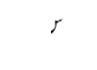 + + م = ۔۔۔۔۔۔۔۔۔۔۔۔۔۔۔۔۔

سوال نمبر ۴) دو چشمی (ھ) والے حروف لکھیے۔

بھ ۔۔۔۔۔۔۔۔۔۔۔ ۔۔۔۔۔۔۔۔۔۔۔۔۔۔ ۔۔۔۔۔۔۔۔۔۔۔۔ ۔۔۔۔۔۔۔۔۔ ۔۔۔۔۔۔۔۔۔۔۔ ۔۔۔۔۔۔۔۔۔۔ ۔۔۔۔۔۔۔۔۔۔۔۔۔ ۔۔۔۔۔۔۔۔۔۔ ۔۔۔۔۔۔۔۔۔۔۔ ۔۔۔۔۔۔۔۔۔ ۔۔۔۔۔۔۔۔۔

**AL-Khaliq National Innovative School Gudoora**

**Class:-S K G Roll No;- __________ Exam:- FA-5 Sub:- Rhymes**

* If you are happy

**AL-Khaliq National Innovative School Gudoora**

**Class:-S K G Exam:- FA-5 Sub:- Communication Skill**

1. Who is your best friend?
2. In which class do you read?